
Администрация Шимского
муниципального района

ПОСТАНОВЛЕНИЕ

от 21.10.2024 № 1280
р.п. Шимск

Об установлении публичного сервитута

В соответствии с Земельным кодексом Российской Федерации, Федеральными законами от 25 октября 2001 года № 137-ФЗ «О введении в действие Земельного кодекса Российской Федерации», от 06 октября 2003 года № 131-ФЗ «Об общих принципах организации местного самоуправления в Российской Федерации», приказом министерства экономического развития Российской Федерации от 10.10.2018 «Об утверждении требований к форме ходатайства об установлении публичного сервитута, содержанию обоснования необходимости установления публичного сервитута», Уставом Шимского муниципального района, на основании ходатайства от 27.09.2024 Акционерного общества "Газпром газораспределение Великий Новгород" (ИНН 5321039753, ОГРН 1025300780812) (далее – АО "Газпром газораспределение Великий Новгород") и схемой расположения границ публичного сервитута на кадастровом плане территории, Администрация Шимского муниципального района ПОСТАНОВЛЯЕТ:
1. Установить в пользу АО "Газпром газораспределение Великий Новгород" публичный сервитут площадью 1768 кв.м. на землях, государственная собственность на которые не разграничена в кадастровом квартале: 53:21:0130501 и на части земельных участков с кадастровыми номерами: 53:21:0000000:239, 53:21:0130501:42, 53:21:0130501:41, 53:21:0130501:37, 53:21:0130501:40 - для строительства распределительного газопровода среднего и низкого давления с установкой ГРПШ от ул. Заречной к ул. Новгородской п. Шимск Шимского района Новгородской области (далее – публичный сервитут) и утвердить границу публичного сервитута согласно Приложению к настоящему постановлению.
1.1. Цель установления публичного сервитута: в соответствии с пунктом 1 части 39.37 Земельного кодекса Российской Федерации, пунктом 3 статьи 3.6 Федерального закона от 25 октября 2001 года № 137-ФЗ «О введении в действие Земельного кодекса Российской Федерации».
1.2. Срок публичного сервитута - 49 (сорок девять) лет.
1.3. Порядок установления зон с особыми условиями использования территорий и содержание ограничений прав на земельные участки в границах таких зон установлен постановлением Правительства Российской Федерации от 24.02.2009 № 160 «О порядке установления охранных зон объектов электросетевого хозяйства и особых условий использования земельных участков, расположенных в границах таких зон».
1.4. Плата за публичный сервитут на основании пунктов 3, 4 статьи 3.6 Федерального закона от 25 октября 2001года № 137-ФЗ «О введении в действие Земельного кодекса Российской Федерации» не устанавливается.

1.5. Возмещение правообладателю земельного участка убытков, причиненных осуществлением сервитута, осуществляется в порядке, предусмотренным действующем законодательством Российской Федерации.
1.6. АО "Газпром газораспределение Великий Новгород" привести земельный участок в состояние, пригодное для его использования в соответствии с разрешенным использованием, в срок не позднее, чем три месяца после завершения строительства, капитального или текущего ремонта, реконструкции, эксплуатации, консервации, сноса инженерного сооружения, для размещения которого был установлен публичный сервитут.
2. Управлению имущественных и земельных отношений Администрации Шимского муниципального района в течении пяти рабочих дней со дня принятия настоящего постановления направить копию настоящего постановления с приложением утвержденной схемы расположения границ публичного сервитута:
2.1. Правообладателям или арендаторам земельных участков, в отношении которых принято решение об установлении публичного сервитута;
2.2. В Управление Федеральной службы государственной регистрации, кадастра и картографии по Новгородской области;
2.3. АО "Газпром газораспределение Великий Новгород", а также сведения о лицах, являющихся правообладателями (арендаторами) земельных участков, сведения о лицах, подавших заявления об учете их прав (обременений прав) на земельные участки, способах связи с ними, копии документов, подтверждающих права указанных лиц на земельные участки.
3. Опубликовать настоящее постановление в приложении к газете «Шимские Вести» «Официальный вестник», разместить на официальном сайте Администрации Шимского муниципального района в информационно-телекоммуникационной сети «Интернет».

Глава Шимского
муниципального района С.А. Миронович
Приложение 1
УТВЕРЖДЕНО
постановлением Администрации
Шимского муниципального района
от 21.10.2024 № 1280

СХЕМА ГРАНИЦ ПУБЛИЧНОГО СЕРВИТУТА
Объект: Распределительный газопровод среднего и низкого давления с установкой
ГРПШ от ул.Заречной к ул.Новгородской п.Шимск Шимского района Новгородской области
Местоположение: Российская Федерация, Новгородская область, Шимский муниципальный район, Шимское городское поселение, рп Шимск Кадастровый квартал: 53:21:0130501:17
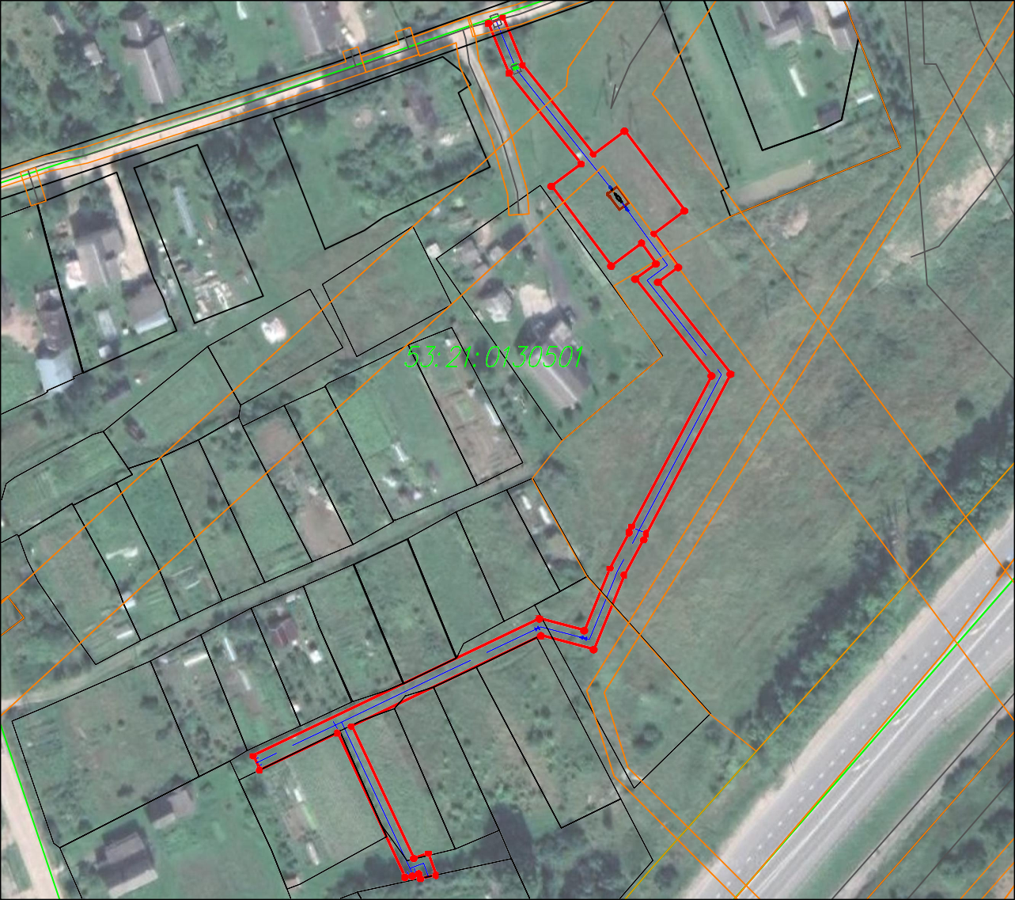
Система координат: МСК53 зона1
1
:239
39
:4129
2
:7
38
:8
:181
4
:4256
3
:5
37
:4128
36
5
:68
6
7
:6
35
:12
32-34
8
:17
:43
31
9
:1
:18
:ЗУ1
:183
:21
:185
:22
:23
30
:24
:25
:36
29
10
:26
:35
28
11
:27:34
26
12
:49
:69
27
:32
:31
14
:48
:30
13
:37
:29
15
:38
:28
25
23
24
:40
:41
:42
:184
:11
19-22
1617
18

Используемые условные знаки и обозначения:
-характерная точка границы, сведения, о которой позволяют однозначно определить её на местности
-вновь образованная часть границы объекта землеустройства, сведения о которой достаточны для определения её местоположения
- граница кадастрового деления
-существующая часть границы, имеющиеся в ЕГРН сведения о которой достаточны для определения её местоположения
53:23:8312001-обозначение кадастрового квартала
- проектируемая трасса газопровода
- граница зоны с особыми условиями использования территории
-граница населенного пункта рпШимск
Масштаб 1:1500
Приложение 2
УТВЕРЖДЕНО
постановлением Администрации
Шимского муниципального района
от 21.10.2024 № 1280

КАТАЛОГ КООРДИНАТ ГРАНИЦ ПУБЛИЧНОГО СЕРВИТУТА
Объект: Распределительный газопровод среднего и низкого давления с установкой ГРПШ от ул. Заречной к ул. Новгородской
п.Шимск Шимского района Новгородской области
Местоположение | Российская Федерация, Новгородская область, Шимский муниципальный район, Шимское городское поселение, рп. Шимск
Кадастровый квартал | 53:21:0130501
Кадастровые номера земельных участков | 53:21:0000000:239,53:21:0130501:42,53:21:0130501:41,  53:21:0130501:37,53:21:0130501:40
Площадь | 1768м²
Система координат | МСК53зона1
Обозначение характерных точек границы | Координаты, м
Обозначение характерных точек границы | X | Y
1 | 2 | 3
1 | 543592,52 | 1323539,10
2 | 543580,59 | 1323544,06
3 | 543558,25 | 1323561,83
4 | 543564,12 | 1323569,64
5 | 543544,14 | 1323584,66
6 | 543538,38 | 1323577,00
7 | 543529,97 | 1323583,12
8 | 543526,27 | 1323578,02
9 | 543503,24 | 1323596,22
10 | 543463,17 | 1323575,01
11 | 543461,67 | 1323574,28
12 | 543452,77 | 1323569,51
13 | 543434,22 | 1323561,90
14 | 543437,69 | 1323548,68
15 | 543414,98 | 1323501,16
16 | 543381,79 | 1323516,69
17 | 543383,11 | 1323520,33
18 | 543377,62 | 1323522,31
19 | 543376,77 | 1323518,36
20 | 543377,99 | 1323517,92
21 | 543377,41 | 1323516,33
22 | 543377,11 | 1323514,46
23 | 543413,26 | 1323497,55
24 | 543403,96 | 1323478,10
25 | 543407,57 | 1323476,38

КАТАЛОГ КООРДИНАТ ГРАНИЦ ПУБЛИЧНОГО СЕРВИТУТА
Объект: Распределительный газопровод среднего и низкого давления с установкой ГРПШ от ул. Заречной к ул. Новгородской
п.Шимск Шимского района Новгородской области
26 | 543441,93 | 1323548,28
27 | 543438,98 | 1323559,53
28 | 543454,48 | 1323565,89
29 | 543463,49 | 1323570,72
30 | 543464,98 | 1323571,44
31 | 543502,80 | 1323591,47
32 | 543527,05 | 1323572,30
33 | 543530,85 | 1323577,53
34 | 543535,98 | 1323573,81
35 | 543530,32 | 1323566,28
36 | 543550,29 | 1323551,26
37 | 543555,84 | 1323558,63
38 | 543578,54 | 1323540,59
39 | 543590,98 | 1323535,41
1 | 543592,52 | 1323539,10

ГРАФИЧЕСКОЕОПИСАНИЕ
Местоположения границ населенных пунктов, территориальных зон, особо охраняемых природных территорий, зон с особыми условиями использования территории
Распределительный газопровод среднего и низкого давления с установкой ГРПШотул.Заречнойкул.Новгородскойп.ШимскШимскогорайонаНовгородской области
(наименование объекта, местоположение границ которого описано(далее-объект))
Раздел1
Сведения об объекте
№п/п | Характеристики объекта | Описание характеристик
1 | 2 | 3
1. | Местоположение объекта | Новгородская область, район Шимский, рабочий поселок Шимск
2. | Площадь объекта+/- величина  Погрешности определения площади(Р+/-ДельтаР) | 1768+/-15м²
3. | Иные характеристики объекта | Публичный сервитут устанавливается для осуществления деятельности акционерного общества "Газпром газораспределение Великий Новгород" на землях, государственная собственность на которые не разграничена в кадастровых кварталах 53:21:0130501 и на частях земельных участков с кадастровыми номерами 53:21:0000000:239, 53:21:0130501:42,  53:21:0130501:41,53:21:0130501:37,  53:21:0130501:40в целях строительства и эксплуатации газопровода среднего и низкого давления с установкой ГРПШ от ул.Заречной к ул. Новгородской п. Шимск Шимского района Новгородской области. Срок публичного сервитута 49 лет.  Обладатель публичного сервитута Акционерное общество "Газпром газораспределение Великий Новгород"  (ИНН5321039753,ОГРН1025300780812)  почтовый адрес: 173015, Великий Новгород,улицаЗагородная,дом2,корпус 2; эл. адрес post@oblgas.natm.ru

Раздел2
Сведения о местоположении границ объекта
1. Система координатМСК-53, зона 1
2.Сведенияохарактерныхточкахграниц объекта
Обозначение характерных точек границ | Координаты, м |  | Метод определения координат характерной точки | Средняя квадратическая погрешность положения характерной точки (Мt), м | Описание обозначения точки на местности(при наличии)
Обозначение характерных точек границ | X | Y | Метод определения координат характерной точки |  | Описание обозначения точки на местности(при наличии)
1 | 2 | 3 | 4 | 5 | 6
1 | 543592.52 | 1323539.10 | Геодезический метод | 0.10 | Закрепление отсутствует
2 | 543580.59 | 1323544.06 | Геодезический метод | 0.10 | Закрепление отсутствует
3 | 543558.25 | 1323561.83 | Геодезический метод | 0.10 | Закрепление отсутствует
4 | 543564.12 | 1323569.64 | Геодезический метод | 0.10 | Закрепление отсутствует
5 | 543544.14 | 1323584.66 | Геодезический метод | 0.10 | Закрепление отсутствует
6 | 543538.38 | 1323577.00 | Геодезический метод | 0.10 | Закрепление отсутствует
7 | 543529.97 | 1323583.12 | Геодезический метод | 0.10 | Закрепление отсутствует
8 | 543526.27 | 1323578.02 | Геодезический метод | 0.10 | Закрепление отсутствует
9 | 543503.24 | 1323596.22 | Геодезический метод | 0.10 | Закрепление отсутствует
10 | 543463.17 | 1323575.01 | Геодезический метод | 0.10 | Закрепление отсутствует
11 | 543461.67 | 1323574.28 | Геодезический метод | 0.10 | Закрепление отсутствует
12 | 543452.77 | 1323569.51 | Геодезический метод | 0.10 | Закрепление отсутствует
13 | 543434.22 | 1323561.90 | Геодезический метод | 0.10 | Закрепление отсутствует
14 | 543437.69 | 1323548.68 | Геодезический метод | 0.10 | Закрепление отсутствует
15 | 543414.98 | 1323501.16 | Геодезический метод | 0.10 | Закрепление отсутствует
16 | 543381.79 | 1323516.69 | Геодезический метод | 0.10 | Закрепление отсутствует
17 | 543383.11 | 1323520.33 | Геодезический метод | 0.10 | Закрепление отсутствует
18 | 543377.62 | 1323522.31 | Геодезический метод | 0.10 | Закрепление отсутствует
19 | 543376.77 | 1323518.36 | Геодезический метод | 0.10 | Закрепление отсутствует
20 | 543377.99 | 1323517.92 | Геодезический метод | 0.10 | Закрепление отсутствует
21 | 543377.41 | 1323516.33 | Геодезический метод | 0.10 | Закрепление отсутствует
22 | 543377.11 | 1323514.46 | Геодезический метод | 0.10 | Закрепление отсутствует

2.Сведенияохарактерныхточкахграниц объекта
Обозначение характерных точек границ | Координаты, м |  | Метод определения координат характерной точки | Средняя квадратическая погрешность положения характерной точки (Мt), м | Описание обозначения точки на местности(при наличии)
Обозначение характерных точек границ | X | Y | Метод определения координат характерной точки |  | Описание обозначения точки на местности(при наличии)
1 | 2 | 3 | 4 | 5 | 6
23 | 543413.26 | 1323497.55 | Геодезический метод | 0.10 | Закрепление отсутствует
24 | 543403.96 | 1323478.10 | Геодезический метод | 0.10 | Закрепление отсутствует
25 | 543407.57 | 1323476.38 | Геодезический метод | 0.10 | Закрепление отсутствует
26 | 543441.93 | 1323548.28 | Геодезический метод | 0.10 | Закрепление отсутствует
27 | 543438.98 | 1323559.53 | Геодезический метод | 0.10 | Закрепление отсутствует
28 | 543454.48 | 1323565.89 | Геодезический метод | 0.10 | Закрепление отсутствует
29 | 543463.49 | 1323570.72 | Геодезический метод | 0.10 | Закрепление отсутствует
30 | 543464.98 | 1323571.44 | Геодезический метод | 0.10 | Закрепление отсутствует
31 | 543502.80 | 1323591.47 | Геодезический метод | 0.10 | Закрепление отсутствует
32 | 543527.05 | 1323572.30 | Геодезический метод | 0.10 | Закрепление отсутствует
33 | 543530.85 | 1323577.53 | Геодезический метод | 0.10 | Закрепление отсутствует
34 | 543535.98 | 1323573.81 | Геодезический метод | 0.10 | Закрепление отсутствует
35 | 543530.32 | 1323566.28 | Геодезический метод | 0.10 | Закрепление отсутствует
36 | 543550.29 | 1323551.26 | Геодезический метод | 0.10 | Закрепление отсутствует
37 | 543555.84 | 1323558.63 | Геодезический метод | 0.10 | Закрепление отсутствует
38 | 543578.54 | 1323540.59 | Геодезический метод | 0.10 | Закрепление отсутствует
39 | 543590.98 | 1323535.41 | Геодезический метод | 0.10 | Закрепление отсутствует
1 | 543592.52 | 1323539.10 | Геодезический метод | 0.10 | Закрепление отсутствует
3.Сведенияохарактерныхточкахчасти(частей)границы объекта
Обозначение характерныхточек части границы | Координаты, м |  | Метод определения координат характерной точки | Средняя квадратическая погрешность положения характерной точки (Мt), м | Описание обозначения точки на местности(при наличии)
Обозначение характерныхточек части границы | X | Y | Метод определения координат характерной точки |  | Описание обозначения точки на местности(при наличии)
1 | 2 | 3 | 4 | 5 | 6
- | - | - | - | - | -

Раздел3
Сведения о местоположении измененных(уточненных) границ объекта
1. Система координат-
2.Сведенияохарактерныхточкахграниц объекта
Обозначение характерных точек границ | Существующие координаты, м |  | Измененные (уточненные) координаты, м |  | Метод определения координат характерной точки | Средняя квадратическая погрешность положения характерной точки (Мt), м | Описание обозначения точки на местности (при наличии)
Обозначение характерных точек границ | X | Y | X | Y | Метод определения координат характерной точки |  | Описание обозначения точки на местности (при наличии)
1 | 2 | 3 | 4 | 5 | 6 | 7 | 8
- | - | - | - | - | - | -
3.Сведенияохарактерныхточкахчасти(частей)границы объекта
Обозначение характерных точек части границы | Существующие координаты, м |  | Измененные (уточненные) координаты, м |  | Метод определения координат характерной точки | Средняя квадратическая погрешность положения характерной точки (Мt), м | Описание обозначения точки на местности (при наличии)
Обозначение характерных точек части границы | X | Y | X | Y | Метод определения координат характерной точки |  | Описание обозначения точки на местности (при наличии)
1 | 2 | 3 | 4 | 5 | 6 | 7 8
- | - | - | - | - | - | -

